Na Dermatovenerologické klinice FN Plzeň probíhá klinická studie

- dvojitě zaslepená randomizovaná k testování nového lokálního antimykotika
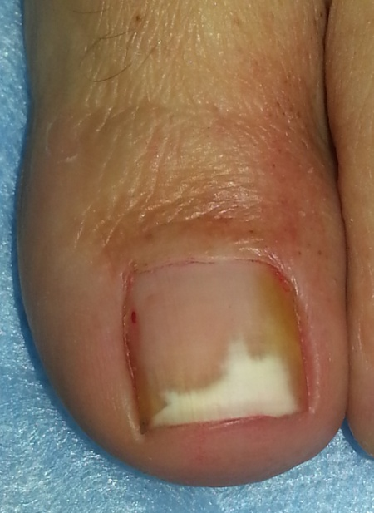
Hledáme
- spolehlivé spolupracující dospělé pacienty s distální onychomykózou nohou, 20-50% postižení nehtové ploténky
Každá návštěva je dobře finančně ohodnocena.

Máte-li zájem a postižení nehtů, ozvěte se na email: divisovab@fnplzen.cz nebo honomichlovap@fnplzen.cz

